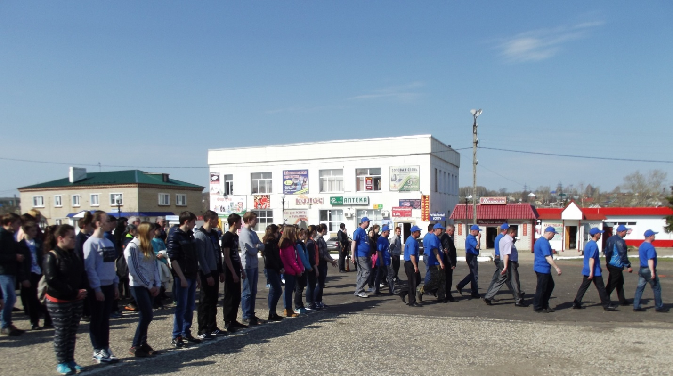

29 мая одиннадцатиклассники МБОУ СОШ с. Русский Камешкир участвовали в акции, посвященной 70- летию Победы в Великой Отечественной войне. Мероприятие прошло на центральной площади села, где участники областного автопробега возложили памятные венки к памятнику погибшим воинам.

